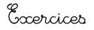
Histoire
CM2

La IVème République 1944 - 1958

Fiche
15a

1
Que prévoit la conférence de Yalta ?

..........................................................................................................................................................................

..........................................................................................................................................................................

2
Quels chefs d’états y participent ?

..........................................................................................................................................................................

..........................................................................................................................................................................

3
Relie les photos de ces chefs d’État avec leur nom et leur pays ?

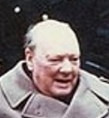
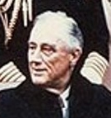
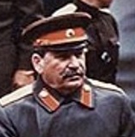
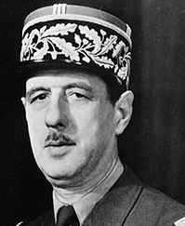

Staline

Roosevelt

De Gaulle

Churchill

France

Royaume-Uni

URSS

Etats-Unis

http://www.i-profs.fr

Histoire
CM2

La IVème République 1944 - 1958

Fiche
15b

4
Quel pays vient financièrement en aide aux pays européens ?

..........................................................................................................................................................................

5
Quels grands travaux sont entrepris après la guerre ?

..........................................................................................................................................................................

..........................................................................................................................................................................

6
Quelle évolution connaît la population française après la guerre ?

..........................................................................................................................................................................

..........................................................................................................................................................................

7
Observe le graphique.
100

90

80

70

60

50

40

30

20

10

1953 1960 1965 1970 1973

% de familles équipées

Quel est l’appareil ménager le plus acheté par les Français ?

....................................................................

Quel pourcentage des foyers français possède un lave-linge en 1953 ?

....................................................................

A partir de quelle année la télévision s’installe-t-elle vraiment dans les foyers français ?

....................................................................

http://www.i-profs.fr

Automobile
Télévision
Réfrigérateur
Lave-linge

Histoire
CM2

La IVème République 1944 - 1958

Fiche
15c

8
Qu’est-ce que le traité de Rome ?

..........................................................................................................................................................................

..........................................................................................................................................................................
9
Quelles mesures sociales importantes sont adoptées dès la libération ?

..........................................................................................................................................................................

..........................................................................................................................................................................
10
Observe cette affiche de propagande.

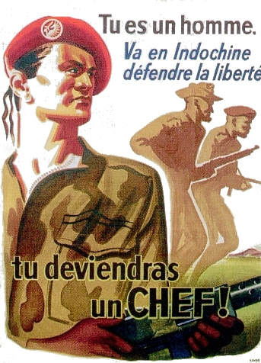
Qu’incite cette affiche à faire ?
..............................................................................

..............................................................................

De quand date cette affiche ?
..............................................................................

..............................................................................

Que se passe-t-il en Indochine à cette époque ?
..............................................................................

..............................................................................

..............................................................................

http://www.i-profs.fr

11
Qu’est-ce que la décolonisation ?

..........................................................................................................................................................................

..........................................................................................................................................................................
12
Observe le document 5

Pour quoi les Français sont-ils appelés à voter ?
..........................................................................................................................................................................

..........................................................................................................................................................................

Quel fut le résultat du référendum et quelles en furent les conséquences ?

..........................................................................................................................................................................

..........................................................................................................................................................................


La IVème République 1944 - 1958

Fiche
15a

Histoire
CM2

1
Que prévoit la conférence de Yalta ?

Elle prévoit une démilitarisation de l'Allemagne ainsi qu’une division en
4 zones d'occupation et la traduction en justice des criminels de guerre nazis.

2
Quels chefs d’états y participent ?

Churchill, Staline et Roosevelt

3
Relie les photos de ces chefs d’État avec leur nom et leur pays ?

Staline

Roosevelt

De Gaulle

Churchill

France

Royaume-Uni

URSS

Etats-Unis

http://www.i-profs.fr

Histoire
CM2

La IVème République 1944 - 1958

Fiche
15b

4
Quel pays vient financièrement en aide aux pays européens ?

Les Etats-Unis.

5
Quels grands travaux sont entrepris après la guerre ?

Certaines industries sont nationalisées et un énorme programme de construction est mis en place : usines, barrages (producteurs d'électricité), routes et voies de chemins de fer.
6
Quelle évolution connaît la population française après la guerre ?

La France connaît une forte augmentation des naissances, le Baby-boom.

7
Observe le graphique.
100

90

80

70

60

50

40

30

20

10

1953 1960 1965 1970 1973

% de familles équipées

Quel est l’appareil ménager le plus acheté par les Français ?

Le réfrigérateur.

Quel pourcentage des foyers français possède un lave-linge en 1953 ?

10% de la population.

A partir de quelle année la télévision s’installe-t-elle vraiment dans les foyers français ?

A partir du milieu des années 1960.

http://www.i-profs.fr

Automobile
Télévision
Réfrigérateur
Lave-linge

Histoire
CM2

La IVème République 1944 - 1958

Fiche
15c

8
Qu’est-ce que le traité de Rome ?

En mars 1957, 6 pays européens, dont la France signent le traité de Rome
qui prévoit un grand marché commun permettant la libre circulation des hommes,
marchandises et capitaux.

9
Quelles mesures sociales importantes sont adoptées dès la libération ?

Le droit de vote pour les femmes et la création de la Sécurité sociale.
10
Observe cette affiche de propagande.

Qu’incite cette affiche à faire ?
A s’engager pour aller se battre en Indochine

De quand date cette affiche ?
Entre 1945 et 1954

Que se passe-t-il en Indochine à cette époque ?

L’Indochine (colonie française) déclare son indépendance en 1945. La France refuse et s’engage dans une guerre contre l’indépendance.

http://www.i-profs.fr

11
Qu’est-ce que la décolonisation ?

L’abandon des anciennes colonies. Les peuples colonisés retrouvent leur indépendance.
12
Observe le document 5

Pour quoi les Français sont-ils appelés à voter ?
Pour ou contre l’indépendance de l’Algérie.

Quel fut le résultat du référendum et quelles en furent les conséquences ?

Le « oui » l’emporte et l’Algérie retrouve son indépendance. Plus d’1 million de Français d’Algérie doivent quitter le pays pour la France.

